MUTAFORMA
Una struttura articolata nell’Arte
Prima Biennale d’Arte Giovane Abruzzese
Museo Michetti Mu.Mi.
Palazzo S. Domenico, Francavilla al Mare - Chieti

8 marzo – 13 aprile 2014

Creatività è l’abilità di vedere relazioni là dove non ne esistono ancora.
Thomas Disch

MutaForma è la Prima Biennale d’Arte Giovane Abruzzese.
La mostra d’arte contemporanea pone uno sguardo alla multimedialità e al futuro. Lo scopo è presentare 22 artisti abruzzesi, con un occhio attento ai giovani talenti, collocandoli in un dialogo aperto e costante alle nuove tecnologie.
Undici giovani artisti abruzzesi interagiranno in coppia con altrettante personalità abruzzesi più grandi e affermate, residenti fuori regione, che contribuiranno ad affinare la loro conoscenza con gli usi di linguaggi differenti, per ampliare lo spettro della sperimentazione valorizzandone il sapere in un processo costante di condivisione.
Pittura, architettura, scultura, robotica, netart, teatro biomeccanico, sound engineering e lighting design, saranno alcuni degli elementi che racconteranno un percorso d’interazione, concepito in strutture articolate, in movimento e contaminazione, disposte a rinnovare paesaggi visivi e sensoriali.
L’impatto fra tradizione e innovazione, sarà il sistema di relazioni che articolerà l’avvenimento voluto dall’Assessorato alla Cultura del Comune di Francavilla al Mare, in collaborazione con Communite srl e A.c. Contemporary, a cura di Lucia Zappacosta.

CONCEPT
La mostra “MutaForma” getta uno sguardo sui linguaggi artistici in evoluzione mostrandoli nell’atto della loro trasformazione, e si focalizza sui giovani talenti del territorio abruzzese affiancati da artisti abruzzesi di fama internazionale.
“MutaForma” vuole incentivare la curiosità e il desiderio degli artisti di confrontarsi con altri linguaggi per sperimentare un metodo che produca nuovi progetti e nuove elaborazioni spingendo il processo di condivisione.
La mostra presenta le opere di circa 30 artisti, tutte commissionate appositamente per la mostra. I giovani artisti abruzzesi realizzeranno un lavoro a quattro mani con altrettanti artisti abruzzesi.
Si tratta di fatto di una residenza presso il Mu. Mi. Di Francavilla al Mare in cui linguaggi completamente diversi entreranno in contatto e si compenetreranno a vicenda.
Tecniche artistiche classiche come la pittura, la fotografia, la scultura e l’installazione saranno contaminate con forme artistiche più sperimentali, linguaggi iper-contemporanei come la robotica, l’arte digitale, la net art, la video arte, la programmazione creativa, il mapping video e il vjsetting per dare vita a una nuova opera d’arte che sarà la sintesi di due lavori e dei due linguaggi espressivi.

MutaForma è un termine presente nel poema epico “Le Metamorfosi” di Ovidio in cui assistiamo a magiche trasformazioni dell’identità umana che si interconnette con il mondo naturale.
In biologia, si riferisce ad un completo cambiamento della forma attraverso successive fasi di trasformazione della durata della vita di un organismo, come la trasformazione da bruco a farfalla.
Il termine ha anche connotazioni psicologiche che riguardano le interiori trasformazioni dell’essere.

OBIETTIVO
In questo contesto di crisi multidimensionale il “mash-up” tra gli artisti ha l’obiettivo di mettere in rete le migliori eccellenze artistiche del nostro territorio.
Le opere mostrate nella loro trasformazione in divenire, muteranno la loro forma attuale e nella loro natura viva mostreranno agli stessi giovani artisti le ulteriori potenzialità delle opere esposte, impossibili da esplorare se non attraverso la condivisione dei saperi.
Infine il pubblico, oltre il primo impatto visivo, avrà la possibilità di ammirare opere fortemente interattive e in grado di creare un loro forte coinvolgimento.
Il semplice atto di incontro, discussione e condivisione di idee implica la possibilità di ampliare lo spettro delle opinioni, delle competenze e della consapevolezza. Questo atto si trasforma anche il processo: da un semplice esercizio pratico ad una necessità in termini di pianificazione di strategie di auto evoluzione, non più solo per la nostra regione.
MutaForma significa, inoltre, lavorare per costruire una storia comune attraverso un metodo in grado di spingere il processo di condivisione. Questo processo segue un percorso circolare e si trova in uno spazio collettivo, rappresentato fisicamente dal Mu. Mi., dove avvengono le prove libere e indipendenti di apprendimento e di produzione artistica.

COS’E’
La Prima Biennale della giovane Arte Abruzzese del Comune di Francavilla al Mare (CH) con residenza degli artisti nella struttura che valorizza e fa scoprire i giovani talenti del territorio abruzzese messi davanti alla sfida di lavorare con un artista abruzzese più grande, affermato, residente fuori regione e che utilizza linguaggi multimediali per mostrarci le potenzialità dell’opera d’arte nella sua trasformazione.

DOVE
Museo Mu. Mi. di Francavilla al Mare (CH)

QUANDO
Residenza dal 1 al 6 marzo 2014
Preopening evento nazionale Confindustria Giovani Pe - Ch 7 marzo 2014
Opening / Performace live / Party Night 8 marzo 2014
Da domenica 9 marzo a domenica 13 aprile 2014 Orari da definire

COME
Inaugurazione
2 presentazioni di libri
1/2 evento centrale
Nell’arco della mostra ogni week end sarà inaugurato un evento per attirare un pubblico diversificato in un museo che necessita di attività per essere frequentato.

CALENDARIO EVENTI

Data |  | Evento
Ven | 7/3 | Preopening Evento Nazionale Confindustria Giovani Pe-Ch
Sab | 8/3 | Inaugurazione
Dom | 9/3 | Presentazione Libro Francesco M. De Collibus.  Blitzkrieg tweet. Come farsi esplodere in rete.
Dom | 16/3 | Evento break dance /contest
Dom | 23/3 | Presentazione Libro Giovanni Di Iacovo  “Labbra al neon” o “Noi siamo la notte”
Dom | 30/3
Dom | 6/4
Dom | 13/4

CHI

Mostra e catalogo a cura di
Lucia Zappacosta

Schede critiche e biografie a cura di
Amalia Temperini

Promossa da
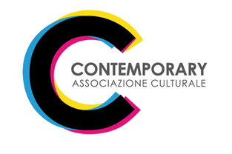
Associazione Culturale Contemporary

Progetto grafico
Paolo Diazzi

Progettazione e allestimento:
Marco Leonzio
Lucia Zappacosta
Amalia Temperini

ARTISTI
1-Rashid Urì e Enzo Calabrese (pittore e architetto)
2-Gloria Sulli e Luigi Pagliarini (scultura e robotica)
3-Bianconiglio e Francescpaolo Isidoro (pittore e regista teatro biomeccanico)
4-Jukuki e Danny Jorket (animazione e sculture)
5-Matteo Liberi e Jay Artworx (aka Dj Batman) (pittura writing e sound engineering, produttore musicale)
6-Vice e Globster (concettuale e sound engineering)
7-Antonio Di Biase e Caterina De Nicola (installazione audio e installazione concettuale)
8-Bruno Cerasi e Giustino Di Gregorio (installazione e light designer)
9-Jaromil e Scie comiche net art e gruppo giovani autori di satira)
10-Iolanda Di Buonaventura e Max Leggieri (fotografa e sviluppo app/interazione pubblico)
11-Lorenzo Kamerlengo e Catodo (videomapping e creative coder / arte genrativa)

Le Bio degli artisti sono nell’Annex 1 e Annex 2.
PERCHE’
I giovani sono una ricchezza che va valorizzata anche attraverso la possibilità di accedere ai saperi e trasformare le energie in produzione artistica. La creatività, se fondata su un solido sapere, permette di immaginare realtà nuove. Per questo è responsabilità di tutti investire sull’innovazione e sui giovani artisti che con le loro visioni possono guidare il futuro vivere civile.

PIANO DI COMUNICAZIONE
Oltre alla stampa di tutto il materiale necessario per la promozione dell’evento saranno realizzati:
- Sito Web ufficiale della manifestazione: www.mutaforma.net
- Siti partner a carattere nazionale
- Pagine nei principali social network
- Campagna di web e social marketing con post, immagini e contenuti delle fasi di lavoro e finali
- Comunicati stampa

MutaForma rappresenta un momento unico per diffondere la cultura dell'arte contemporanea e per associare il vostro marchio alla bellezza e alle tecnologia.

PARTNER E SPONSOR CHE GIA’ HANNO ADERITO
Regione Abruzzo Presidenza consiglio
Comune di Francavilla al Mare www.comune.francavilla.ch.it
Beni culturali http://www.abruzzo.beniculturali.it/
Confindustria Pescara Chieti
http://www.confindustria.pescara.it/
https://www.confindustria.chieti.it
Dyne.org www.dyne.org
Communitè srl www.communite.it
Riversman srl www.rivrsman.com
Metro Olografix Pescara www.olografix.org
A.C. Contemporary www.contemporary.whiteproejct.net
Ciofani
GAI
Bjcem
La lista è in continuo aggiornamento.

ANNEX 1

Bio degli 11 Giovani Artisti selezionati

Antonio Di Biase

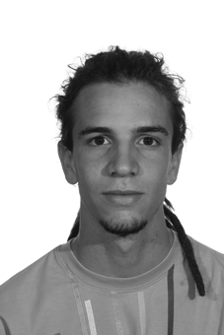

Antonio Di Biase nasce a Pescara, nel 1994. Vive e lavora tra Pescara e Milano. E’ stato exchange student al Gateway High School di Denver (CO), USA (2010/2011). Si diploma presso Liceo Artistico Statale “Giuseppe Misticoni” di Pescara nel 2012. Attualmente frequenta l'Accademia di Belle Arti di Brera, a Milano. Artista e film – maker, i suoi lavori riflettono una forte passione per il cinema e la pittura. Ha partecipato a diverse mostre collettive nazionali e internazionali: Siamo quel che mangiamo? Sostenibilità e arte a cura di Antonio D’Avossa presso l’ex Chiesa di San Carpoforo di Milano e il Corcoran College of Art + Design di Washington DC, USA (2013); Apertamente a cura di Andrea Oppenheimer, Lucia Zappacosta e Jane Katarina di Renzo, Palazzo Palladini Biondi, Pescina – Palazzo e INGV, L’Aquila (2013). Ha partecipato a diversi concorsi cinema e arte, vincendo: il premio “Videoarte” per il lavoro Mani Tese (2011) all'International Melzo File Festival di Roma (2013); miglior progetto in concorso per il cortometraggio Building City al Collecchio Video Film Festival - Festival nazionale del documentario e del cortometraggio di Parma (2009); si aggiudica il primo premio per la 1ª edizione di “Tratto Rapido. La notizia illustrata in 356 minuti”, ideato e organizzato da Porsche Italia, Confindustria Veneto, Fondazione Campiello e media partnership gruppo editoriale RCS (2011).

Facebook: https://www.facebook.com/antonio.dibiase.75
E-mail: antrodibiase@gmail.com

Bianconiglio

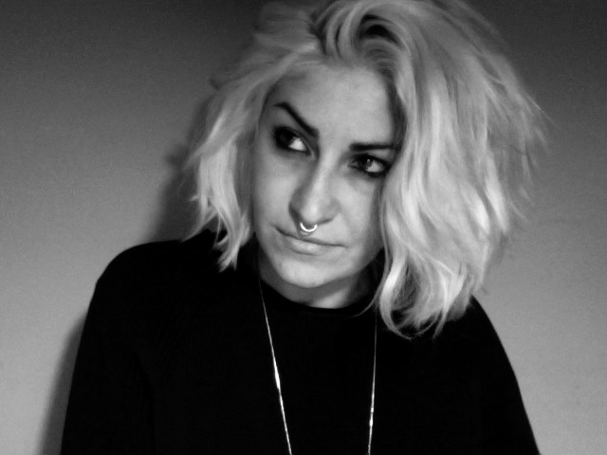

Bianconiglio nasce a Pescara nel 1984, dove vive e lavora. Frequenta il Liceo Artistico Statale “Giuseppe Misticoni” della stessa città. Si trasferisce a Milano nel 2007, dove studia illustrazione ad animazione presso lo IED – Istituto Europeo di Design. Compie azioni artistiche dotate di fine ricerca geometrica, costruite ed elaborate in pittura e interventi d’istallazione. I suoi lavori hanno una base tecnica accademica che si rafforza con una selezione accurata dei materiali scelti. Nel 2013 entra a far parte di “UltraStudio” – spazio condiviso da giovani artisti pescaresi. Collabora con due gruppi indipendenti e partecipa a mostre in contesti nazionali e internazionali, le sue ultime esposizioni: Arte Oltre Roma, Spazio 94Tele e Spazio Lupigiada, Roma (2013); Creatives Rising, See.Me Exhibition Space, Long Island City (NY), USA (2013); Le età della donna, Comune di Penne, Pescara (2013); Michetti Off – Espressioni di arte contemporanea, pittura, scultura, fotografia, musica e danza, Francavilla al Mare, Chieti (2013); Affittarti - Mostra in appartamento, L’Aquila (2013); Merri Crisis, BR1 Cultural Space, Montesilvano, Pescara (2012); ConvertingArt, Palazzo Diocleziano, Lanciano, Chieti (2012); Courmayeur Noir Film Festival, Biblioteca Comunale, Courmayeur, Aosta (2010).

Portfolio: https://bianc0nigli0.see.me/
Facebook: http://www.facebook.com/bianconiglio.iusly
E-mail: bianconiglio.84@hotmail.it
Profilo Gai: http://www.giovaniartisti.it/bianconiglio

Bruno Cerasi

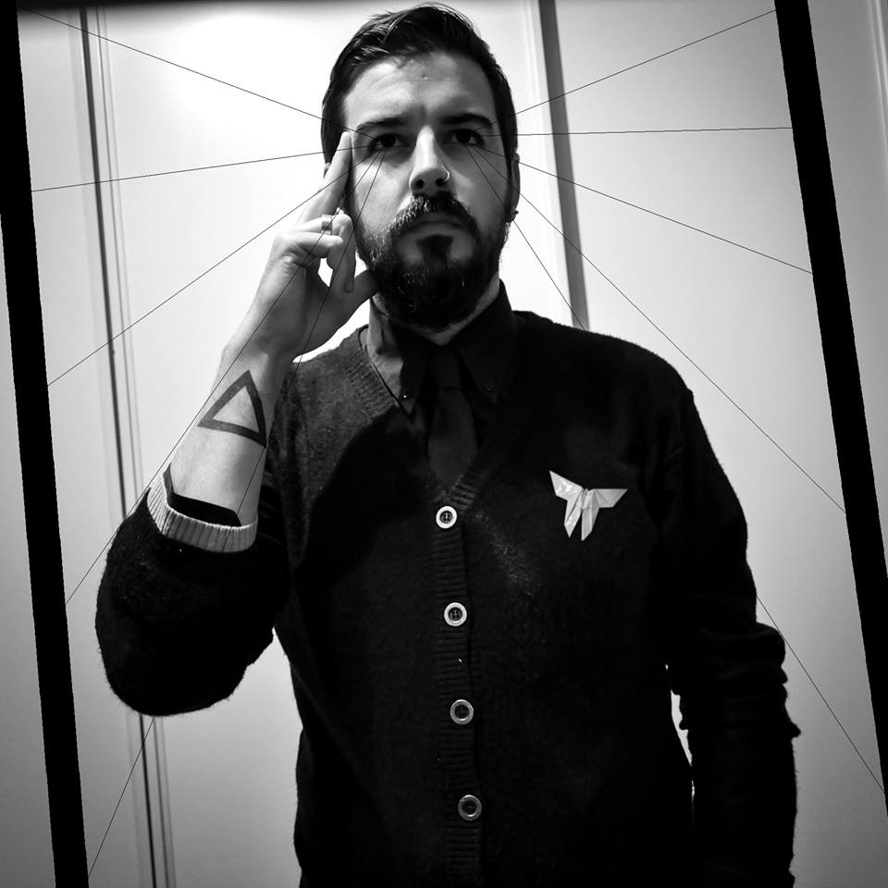

Bruno Cerasi è nato a Bologna nel 1983. Vive e lavora a Roseto degli Abruzzi (Te).
Si diploma all’Accademia di Belle Arti di L’Aquila in Grafica d’Arte, nel 2013. I suoi progetti sono un aggrovigliato sistema di resistenze mentali e fisiche, trasformati in codici materici alla costante ricerca di un’armonia d’elevazione spirituale. Ha esposto in Italia e all’estero in mostre personali e collettive, tra le quali, le più recenti: Human Needs, a cura di Lucia Zappacosta, Alviani ArtSpace, Aurum, Pescara (2013); 6th International Student Triennial, Marmara University, Istanbul, Turchia (2013); Apertamente a cura di Andrea Oppenheimer, Lucia Zappacosta e Jane Katarina di Renzo, Palazzo Palladini Biondi, Pescina e Palazzo INGV, L’Aquila (2013); Rediscover - Documenti degli anni '70 per la stagione in atto a cura di Lucia Zappacosta e Renato Bianchini, Alviani ArtSpace, Aurum, Pescara (2013); L’Orto dell’Arte a cura di Lea Contestabile, Marcello Gallucci e Carlo Nannicola, Castello Piccolomini, Ortucchio, L’Aquila (2013). Ha rappresentato L’Accademia di Belle Arti di L’Aquila in occasione del V Premio Nazionale “Ugo Guidi” di Massa - Carrara (2013).

Portfolio: http://www.equilibriarte.net/br1cerasi
Facebook: https://www.facebook.com/brunocerasi.art
E-mail: br1cerasi@alice.it

Caterina De Nicola
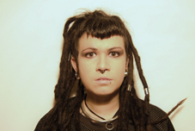

Caterina De Nicola nasce a Ortona (Ch), nel 1991. Vive e lavora tra Milano e Pescara. Si diploma presso il Liceo Artistico Statale “Giuseppe Misticoni” di Pescara, nel 2010. Studia arti visive all’Accademia di Belle Arti di Brera di Milano. Il suo approccio è attento alla costruzione di opere site – specific, e più in generale alle istallazioni. Ha una visione ancestrale del suo lavoro, evocativa e di rimando ai fenomeni del magismo e dell’antropologia; compie indagini sui vissuti in una costante ricerca di stabilità. I suoi progetti sono il risultato di un assemblaggio che unisce tecniche tradizionali (scultura e disegno) a linguaggi contemporanei (fotografia e video). Ha esposto in diverse mostre collettive, le più recenti: Distanze, Aurum, Pescara (2010); Esercizi di ammirazione nella notte a cura di Valeria Tassinari, Associazione Artistico Culturale “Il Ponte”, Pieve di Cento, Ferrara (2011); Confrontarsi/conoscersi a cura di Nello Taetti, Fondazione Matalon, Milano (2012); Maree a cura di Ivan D’Alberto e Sibilla Panerai, He5 Studio, Pescara (2013); Rediscover - Documenti degli anni '70 per la stagione in atto a cura di Lucia Zappacosta e Renato Bianchini, Alviani ArtSpace, Aurum, Pescara (2013). Ha partecipato alla decima edizione del Premio Nazionale delle Arti presso il Teatro Margherita di Bari, ed è stata selezionata tra gli artisti che hanno preso parte all’esposizione finale.
Portfolio: http://caterinadenicola.tumblr.com
Facebook: https://www.facebook.com/ka.piragna
E-mail: cate.de.nicola@gmail.com

Danny Jorket

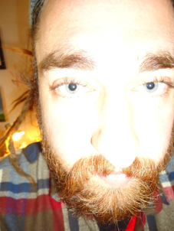

Danny Jorket nasce a Pescara nel 1987 dove vive e lavora.
E’ un artista che nasce da approcci autonomi e liberi. La sua capacità stilistica si perfeziona nel tratto del disegno e si compie in elaborate matrici scultoree. Le sue sono osservazioni incise nel segno arcaico del graffito e si completano in atti nascosti, eseguiti per spiare e scoprire il mondo da un punto di vista del tutto sconosciuto. Esegue azioni creative legali e illegali in spazi pubblici e privati. Partecipa a numerose mostre, tra le quali: Danny Jorket, In – K – Orma, K – Libri & altre meraviglie, Pescara (2013); Boomart Music & Art Festival, Gran Teatro Puccini, Torre del Lago, Viareggio (2013); Michetti Off – Espressioni di arte contemporanea, pittura, scultura, fotografia, musica e danza, Francavilla al Mare, Chieti (2013); ARTINDIPENDENTI013, Centro Sociale Occupato Autogestito - Ex Snia Viscosa, Roma (2013); Wunder Festival. Tra caos e meraviglia, Bellante, Teramo (2013); Stereotipop. Collettiva d’arte contemporanea stereotipi, cliché, congetture e luoghi comuni, BR1 Cultural Space, Montesilvano Colle, Pescara (2013); ZOO ART – Refresh. Gabbie aperte per la creatività, Ex Zoo Comunale, Ortona, Chieti (2012), StileLIBRO, Associazione +39, Aurum, Pescara (2011); Teste CreATTIVE 2.0: I Mercanti del Fantastico, Galleria D’Adamo, Pescara (2011). Ottiene il premio della critica classificandosi quarto al LV Premio Basilio Cascella 2011 – La ricerca dell’Unità, Museo Civico di Arte Contemporanea, Palazzo Farnese di Ortona (Chieti); vince il “Premio G. D'Annunzio” - Sezione Pittura – al XVII Concorso Nazionale di Pittura e Scultura di Pescara (2009).

Sito: dannyjorket.it
Portfolio: www.flickr.com/photos/dannyjorket
Mail: dannyjorket@libero.it
Gloria Sulli
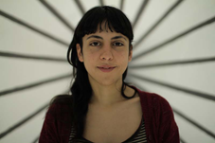
Gloria Sulli è nata a Pescara dove vive e lavora. Frequenta L’Accademia di Belle Arti di Firenze, dove consegue il diploma di Scultura. Si specializza in taglio del vetro artistico microfusione a cera persa. Ottiene diversi riconoscimenti in concorsi artistici e partecipa in Italia a varie esposizioni collettive. Nel 2013 realizza la sua prima importante personale Animarium all’Alviani ArtSpace presso l’Aurum, a cura di Renato Bianchini. Nel 2010 vince una residenza artistica dal titolo Presenze - Emergenze nella città di Pietrasanta e partecipa a simposi di scultura su pietra. Nel 2011 realizza un’installazione luminosa sul Museo per la Scienza di Torino XKE? Laboratorio della Curiosità, vincendo un bando europeo per giovani artisti con il gruppo Lightwork. Molteplici sono le sue realizzazioni di bassorilievi su pietra e cemento eseguite per alcuni Comuni della Provincia di Frosinone, sotto la guida del professor Vincenzo Bianchi. Sua è la realizzazione del Monumento all'Emigrante a Castel del Monte (AQ), così come il Monumento al Nuovo Ciclista a Giulianova (TE).

Portfolio: http://gloriasulli.tumblr.com/
Facebook: https://www.facebook.com/gloria.sulli.5
E-mail: gloriasulli@yahoo.it

Iolanda Di Bonaventura

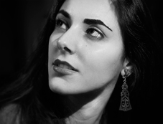

Iolanda Di Bonaventura è nata a L'Aquila nel 1993. Vive e lavora tra L’Aquila, Pescara, Roma e Torino. E’ fotografa e videomaker e la sua poetica ha una matrice espressiva radicata nella storia dell’arte. Esordisce a 16 anni con la graphic - novel Tre giorni (Arkhé, 2010), cui segue L'Esistenza degli Altri (Arkhé, 2011). Ha partecipato a numerose mostre, tra cui: Dinamiche Contemporanee a cura di Annamaria Cirillo, Aurum, Pescara (2011); Apertamente a cura di Andrea Oppenheimer, Lucia Zappacosta e Jane Katarina di Renzo, Palazzo Palladini Biondi, Pescina – Palazzo e INGV, L’Aquila (2013); Rediscover - Documenti degli anni '70 per la stagione in atto a cura di Lucia Zappacosta e Renato Bianchini, Alviani ArtSpace, Aurum, Pescara (2013). E’ stata selezionata per Shingle22J - IV Biennale di Anzio e Nettuno in collaborazione con Centro Sperimentale di Cinematografia e Ambasciata del Giappone (2013). E’ stata seconda classificata al Satura ArtPrize 2013 di Genova (sezione fotografia); nello stesso anno il suo cortometraggio Gretel è premiato al concorso “Bookciak, azione” in occasione delle Giornate degli Autori - 70. Mostra Internazionale d'Arte Cinematografica di Venezia - con una giuria presieduta da Ettore Scola, Citto Maselli, Gianluca Arcopinto e Ugo Gregoretti.

Facebook: https://www.facebook.com/iolanda.d.bonaventura
E-mail: kikkessia@hotmail.it

Lorenzo Kamerlengo

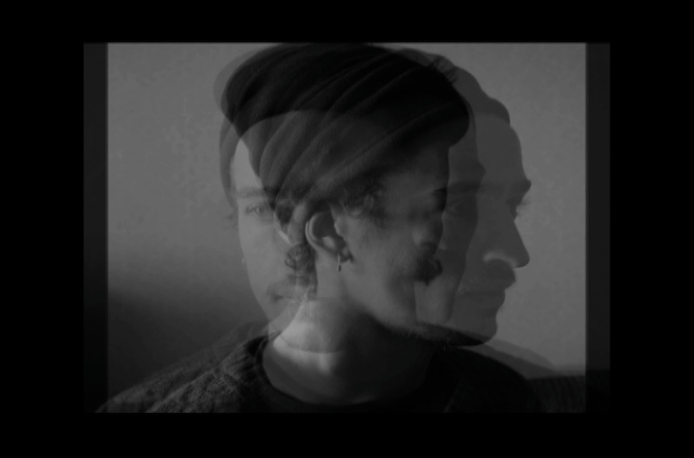

Lorenzo Camerlengo nasce a Pescara nel 1988. Vive e lavora tra Roma, L’Havana, Berlino, Bilbao.
Nel suo lavoro materiali e segni linguistici si aprono al concetto di tempo, con lo scopo di tessere relazioni nuove, basate su temi vicini alla nostra contemporaneità. Ha frequentato il Liceo Artistico Statale “Giuseppe Misticoni” di Pescara, le Accademie di Belle Arti di Roma e L’Aquila e la Facultad de Bellas Artes di Bilbao, in Spagna. Ha partecipato a numerose mostre collettive italiane, tra le quali: Facce Da Schiaffi a cura di Claudio De Paolis, Accademia di Belle Arti di Roma (2010); Debout a cura di Sergio Sarra e Stefano Ianni, Aurum, Pescara (2011); Seconda Rassegna Onda Mediale a cura di Paola Zucchello, Web Art Gallery, Milano - La Spezia (2012); Tempo Riflesso - visioni sulla società e il suo tempo a cura di Carlo Nannicola, Castelvecchio Subequo, L’Aquila (2013); Disconnettere - Connettere a cura di Carlo Nannicola, Accademia di Belle Arti dell’Aquila, L’Aquila (2013); Apertamente a cura di Andrea Oppenheimer, Lucia Zappacosta e Jane Katarina di Renzo, Palazzo Palladini Biondi, Pescina – Palazzo e INGV, L’Aquila (2013); Rediscover - Documenti degli anni '70 per la stagione in atto a cura di Lucia Zappacosta e Renato Bianchini, Alviani ArtSpace, Aurum, Pescara (2013).

Portfolio: http://lorenzokamerlengo.tumblr.com/
Facebook: https://www.facebook.com/lorenzo.kamerlengo
E-mail: lorenzokame@libero.it

Matteo Liberi

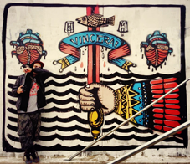

Matteo Liberi, in arte Trve Handsta, nasce a Pescara nel 1981, dove vive e lavora.
Il suo percorso prende vita nel graffitismo urbano e approda in maniera del tutto naturale alla figurazione evocativa su tela. I suoi lavori sono una personalissima reinterpretazione di un immaginario ricco di elementi di natura iconica sacra e del simbolismo religioso, da forme e figure connesse al sistema della musica e del mondo artistico suburbano. Ha partecipato a mostre personali e collettive, le più recenti: Matteo Liberi Show Drunk, Art Expò, TUB – The Urban Box, Pescara (2013); Matteo Liberi. Trve Handsta, K – Libri & altre meraviglie, Pescara (2012); Michetti Off – Espressioni di arte contemporanea, pittura, scultura, fotografia, musica e danza, Francavilla al Mare, Chieti (2013); Apertamente a cura di Andrea Oppenheimer, Lucia Zappacosta e Jane Katarina di Renzo, Palazzo Palladini Biondi, Pescina – Palazzo e INGV, L’Aquila (2013); Inverart – X Edizione, Padiglione d’Arte Giovane Inveruno, Inveruno, Milano (2013); STUDIAPERTO 3D – VIaccendiAMO all’Arte, STUDIAPERTO FACTORI P.U.R.A, Ortona, Chieti (2012); Alterazioni visive 2012. Il movimento delle percezioni, Castello Aldobrandesco, Arcidosso, Grosseto; StereotiPOP. Collettiva d’arte contemporanea New Pop, Spazio Pep Marchegiani, Pescara (2011).
Portfolio: http://www.premioceleste.it/artista-ita/idu:58816/
Facebook: http://www.facebook.com/urbanphormz
E-mail: arti.kreative@hotmail.it

Rashid Uri

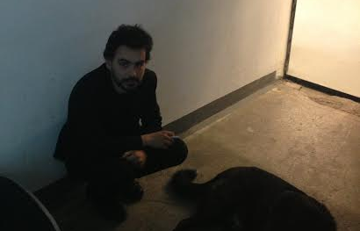

Rashid Uri nasce a Pescara, nel 1982, dove vive e lavora. Pittore astratto, dalle linee geometriche futuriste, i suoi lavori sono scanditi da tecnica incisiva, guidata da gesti rapidi. Nelle sue tele, tratto e colore assumono forma in condizioni del tutto opposte, guidate da una dimensione stilistica dal forte impatto evocativo. La sua progettazione apre a chiavi interpretative ambivalenti, in cui la profondità di un’esistenza riflessiva, incontra la leggerezza di un atto creativo posto in superficie, in un movimento dal respiro dinamico. Espone in contesti nazionali e internazionali in mostre personali e collettive: Mercutio’s Close, Bazis Contemporary Art Platform, FDP – Fabrica De Pensule, Cluj Napoca, Romania (2013); Absorpion, Anaid Art Gallery, Bucharest, Romania (2013); The Story of creative, SeeMee Gallery, Long Island, New York, USA, (2013); Year in Review, SeeMee Gallery, Time Square, New York, USA (2013); Meeting Berlin, Bazis Contemporary Art Platform, Berlino, Germania (2013). Convertinart, Templi Romani, Chieti (2012).

Portfolio: http://www.premioceleste.it/artista-ita/idu:58723/
Facebook: https://www.facebook.com/rashid.uri
E-mail: push.rashid@gmail.com

Vice
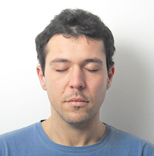
Maurizio Viceré, in arte Vice, nasce ad Atri (TE), nel 1985. Vive e lavora a Pescara. Consegue la laurea in Comunicazione Artistica e Multimediale presso la Facoltà di Scienze della Comunicazione dell’Università degli studi di Teramo, nel 2007. E’ un artista trasversale, istintivamente naïf. I suoi progetti sono un concentrato di arti visive, plastiche e performative. Il suo cammino artistico inizia nel 2007 seguendo una matrice Pop che confluirà in progetti site – specific, nel 2010. E’ ispirato dai processi di comunicazione, dagli scritti di Roland Barthes, Marshal Mc Luhan, Walter Benjamin e dagli artisti Alighiero Boetti e Gino De Dominicis. Le sue ultime esposizioni: Dei Narranti. Vice e Iacopo Pasqui a cura di Enzo De Leonibus, Museo Laboratorio Ex Manifattura Tabacchi, Città Sant’Angelo, Pescara (2013); Apertamente a cura di Andrea Oppenheimer, Lucia Zappacosta e Jane Katarina di Renzo, Palazzo Palladini Biondi, Pescina – Palazzo e INGV, L’Aquila (2013); Rediscover - Documenti degli anni '70 per la stagione in atto a cura di Lucia Zappacosta e Renato Bianchini, Alviani ArtSpace, Aurum, Pescara (2013); And that's all folk? Paul Kostabi, Adam Victor e Vice, a cura di Nico Noviello, Comune di Sant'Agata De Goti, Benevento (2011); Denuncia 2011 a cura di Bibiana La Rovere, Mu.Mi – Museo Michetti, Francavilla al Mare, Chieti.

Portfolio: http://www.inartevice.it
Facebook: http://www.facebook.com/maurizio.vicere
E-mail: inartevice@gmail.com

ANNEX 2

Bio degli 11 Artisti “Senior” selezionati

Catodo
Creative coder / arte generativa
www.catodo.net

Enzo Calabrese
architetto
www.enzocalabresestudio.it

Francescpaolo Isidoro
Regista teatro biomeccanico
www.99mq.it

Giustino Di Gregorio
Light designer
www.minuslog.it

Globster
Sound engineering
www.globster.it

Jaromil
Net art
www.jaromil.dyne.org

Jay Artworx (aka Dj Batman)
Sound engineering e produttore musicale
http://www.nicolabattista.it/

Jukuki
Animazione
www.questononeunsito.it

Luigi Pagliarini
Robotica
http://www.edueda.net/index.php?title=Pagliarini_Luigi

Max Leggieri
Musicista, Sound Designer, iOS developer
http://www.claprules.com/

Scie Comiche | Autori di satira
Fabrizio Ferri, Francesco Brescia + Francesco Maria De Collibus
https://www.facebook.com/sciecomiche

